实验7 locks 实验报告
项目名称：xv6及Labs课程项目（2026）
项目代码仓库：https://github.com/togetstar/xv6-labs-2025
对应分支：lock
1 环境搭建
本项目基于 xv6-labs-2025 仓库完成。基础代码保留在 riscv/main 对应的原始 xv6 版本，各实验分别在 util、syscall、pgtbl、traps、cow、net、lock、fs、mmap 分支中完成，便于单独切换、评分和提交。
实验环境采用 Windows 主机上的 WSL/Linux 编译运行环境，安装 git、make、QEMU、RISC-V 交叉编译工具链，并通过 make qemu、make grade 或对应的 grade-lab-* 脚本进行验证。进入实验目录后先使用 git checkout 切换到本实验分支，再根据需要执行 make clean 清理旧目标文件，最后运行 make grade 查看自动测试结果。
报告中的代码路径均相对于 xv6 仓库根目录，例如 kernel/syscall.c、kernel/vm.c、user/find.c 等。
本实验切换到 lock 分支完成，评分脚本主要运行 kalloctest、rwlktest 和 usertests。仓库中还包含 bcachetest 和统计程序，用于观察锁竞争情况；本报告按实际代码修改范围说明 kalloc、锁统计、读写锁和相关测试支持。
2 实验内容
2.1 Memory allocator
2.1.1 实验目的
本实验的目的是降低 xv6 物理页分配器在多核场景下的锁竞争。原始 kalloc/kfree 共享一个全局 freelist，多 CPU 并发申请和释放页面时会集中争用同一把锁；改造后每个 CPU 拥有本地 freelist，常见路径只访问本地锁。
2.1.2 实验步骤
第一步在 spinlock 中加入锁统计，用于观察 acquire 次数和 test-and-set 失败次数。第二步把 kalloc 的全局 freelist 拆成每 CPU freelist。第三步让 kfree 根据当前 CPU 把页面放回本地 freelist。第四步让 kalloc 优先从本地 freelist 取页，本地为空时从其他 CPU 偷取部分空闲页。第五步执行 make qemu，在 xv6 中运行 kalloctest 和 usertests sbrkmuch。
2.1.3 设计思路
多核锁优化的关键是减少共享状态。多数页面释放和再次申请发生在同一 CPU 附近，把 freelist 本地化后，常见路径不再争用全局 kmem.lock。只有本地没有空闲页时才跨 CPU 偷取，虽然会加其他 CPU 的锁，但发生频率较低。
锁统计接口用于判断优化是否真的降低竞争，而不是只保证功能正确。sbrkmuch 则用来确认拆分 freelist 后仍能处理大量内存申请，不会因为页面分布在不同 CPU 本地链表中而无法分配。
2.1.4 代码实现
kernel/kalloc.c 定义 kmem[NCPU]，每个 CPU 有独立 spinlock 和 freelist。kfree 关闭中断后读取 cpuid，将页面插入当前 CPU freelist。kalloc 先尝试本地 freelist；若为空，则遍历其他 CPU 的 freelist 并在加锁后偷取页面。spinlock.c 记录锁竞争统计，供 kalloctest 输出观察。
2.1.5 实验结果
实验验证过程为：执行 make qemu 进入 xv6；运行 kalloctest，test1 至 test4 应输出 OK，并能看到 kmem 相关锁竞争统计降低；再运行 usertests sbrkmuch，确认大量内存分配仍然正常。
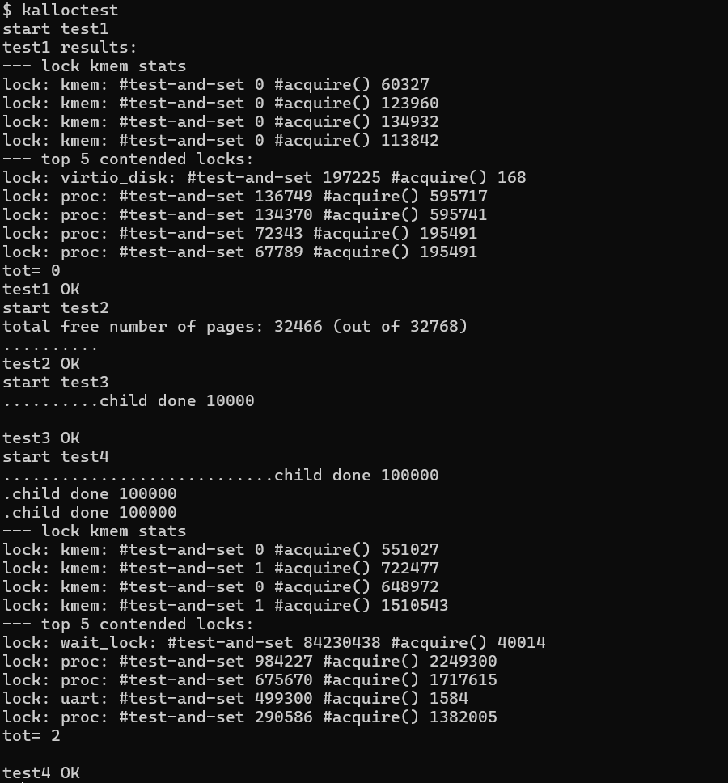
2.2 Read-write lock
2.2.1 实验目的
本实验的目的是实现读写自旋锁，使多个读者可以并发持锁，同时保证写者独占访问，并避免写者长期饥饿。
2.2.2 实验步骤
第一步补全 rwspinlock 的数据结构和初始化接口。第二步实现读锁获取和释放，使没有写者且没有等待写者时多个读者可以同时进入。第三步实现写锁获取和释放，使写者等待所有读者退出后独占进入。第四步执行 make qemu，在 xv6 中运行 rwlktest。
2.2.3 设计思路
读写锁把“读共享、写独占”的语义编码到一个状态字中。读者增加读计数，写者设置写锁位。为了避免写者饥饿，当存在等待写者时，新的读者不再继续进入，让已有读者退出后写者获得锁。
2.2.4 代码实现
rwspinlock 中保存读者计数、写锁状态和等待写者数量。read_acquire 通过原子操作增加读者数，若发现有写者或等待写者则重试。write_acquire 先登记等待写者，再等待状态为空并设置写锁位。read_release 减少读者数，write_release 清除写锁状态。
2.2.5 实验结果
实验验证过程为：执行 make qemu 进入 xv6；运行 rwlktest，输出应显示多个 CPU 的 rwspinlock 测试成功。
3 实验问题与解决方法
每 CPU freelist 的关键是 cpuid 必须在关中断状态下读取，否则进程可能迁移到其他 CPU。偷取页面时若阻塞等待其他 CPU 的锁，会制造新的竞争热点，因此使用 try_acquire。读写锁还要避免写者饥饿，所以 read_acquire 会检查 waiting_writers，只要有写者等待，新读者就不再插队。
每 CPU freelist 要在读取 cpuid 前关闭中断，因为进程在开中断状态下可能被调度到其他 CPU。如果先读取 CPU 号再被迁移，页面可能被放入错误 freelist。
读写锁实现中 CAS 的时机很关键。读者先观察到没有写者等待，并不代表下一条指令仍然安全，因此需要用原子比较交换确认状态没有变化后再增加读者计数。
4 实验成绩
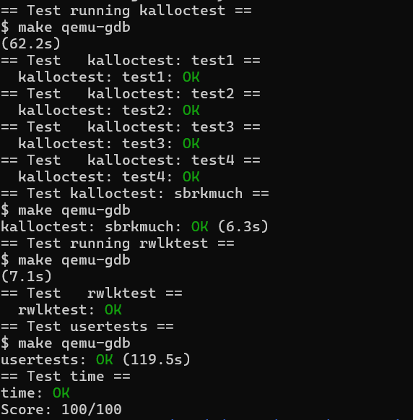5 实验小结
locks 实验让我认识到多核性能问题常常不是算法结果错误，而是共享锁造成等待。把全局 freelist 拆成每 CPU freelist 后，逻辑上仍是同一物理页池，但常见路径不再抢同一把锁。
locks 实验让我认识到性能优化不是简单减少锁，而是让锁的粒度贴近数据访问模式。每 CPU freelist 减少共享，读写锁利用访问语义增加并行度，二者都在不破坏正确性的前提下提高并发。

